ПРИНЯТО  Ученым советом  ФГБОУ ВО «СГУВТ»  Протокол №_____ от ___________2017 г. | УТВЕРЖДАЮ  Ректор  ФГБОУ ВО «СГУВТ»  _________________Т.И. Зайко  «_____»_____________2017 г.

Мониторинг учебного процесса ВО

Стандарт организации

Настоящий стандарт не подлежит воспроизведению, полному или частичному,
без письменного разрешения Ректора Университета

СОДЕРЖАНИЕ
СОДЕРЖАНИЕ 2
ЛИСТ СОГЛАСОВАНИЯ 3
УЧЕТ ЭКЗЕМПЛЯРОВ 4
1 НАЗНАЧЕНИЕ И ОБЛАСТЬ ПРИМЕНЕНИЯ 4
2 НОРМАТИВНЫЕ ССЫЛКИ 4
3 ОПРЕДЕЛЕНИЯ, ОБОЗНАЧЕНИЯ И СОКРАЩЕНИЯ 4
3.1 Определения 5
3.2 Определения и сокращения 8
4 ОТВЕТСТВЕННОСТЬ 8
5 ТРЕБОВАНИЯ 8
5.1 Входные данные 8
5.2 Описание процесса 9
5.3 Выходные данные процесса 17
5.4 Анализ, измерения и мониторинг процесса 18
ПРИЛОЖЕНИЯ 19
БИБЛИОГРАФИЧЕСКИЕ ССЫЛКИ 27

 | Должность | Ф.И.О. | Дата, подпись
Разработал | Начальник УМО | Ярославцева А.С.
Проверил | Начальник УКП и ДПО | Ришко Ю.И.

ЛИСТ СОГЛАСОВАНИЯ
Должность | Ф. И. О. | Дата, подпись
Проректор по УР | Глушец В.А.
Декан ГТФ | Малыгин В.Н.
Декан ФСВ | Умрихин В.П.
Декан СМФ | Сибриков Д.А.
Декан ФУВТ | Носов В.П.
Декан ЭМФ | Жаров А.В.

УЧЕТ ЭКЗЕМПЛЯРОВ
С актуальной версией данного документа можно ознакомиться на странице официального сайта (http://smk.ssuwt.ru/p1_5_3) с любого компьютера, подключенного к внутренней сети Университета. Допускается распечатка копий данного документа или его отдельных разделов с указанного сайта для справочного использования.

НАЗНАЧЕНИЕ И ОБЛАСТЬ ПРИМЕНЕНИЯ
Настоящий стандарт (СТО) является документом системы менеджмента качества, в соответствии с которым осуществляется мониторинг качества образовательных услуг и устанавливаются основные виды и правила проведения контроля знаний студентов в СГУВТ.
Документ предназначен для всех подразделений СГУВТ, обеспечивающих аттестацию знаний студентов – деканаты, кафедры.
Настоящий СТО распространяется на организацию аттестации знаний студентов, ведение нормативной документации.

НОРМАТИВНЫЕ ССЫЛКИ
В настоящем документе использованы ссылки на следующие нормативные документы:
- ИСО 9000:2008 Система менеджмента качества. Основные положения и словарь.
- ИСО 9000:2015 Система менеджмента качества. Основные положения и словарь.
- ИСО 9001:2008 Система менеджмента качества. Требования.
- ИСО 9001:2015 Система менеджмента качества. Требования.
- ИСО 9004:2009 Система менеджмента качества. Рекомендации по улучшению деятельности.
- ИСО 19011:2011 Система менеджмента качества. Рекомендации по проведению внутренних проверок системы менеджмента качества и/или системы экологического менеджмента.
- Федеральный закон «Об образовании в Российской Федерации» от 29.12.2012 г. №273-ФЗ (ред. от 03.07.2016);
- Приказ Министерства образования и науки Российской Федерации от 19.12.2013 г. №1367 «Об утверждении порядка организации и осуществления образовательной деятельности по образовательным программам высшего образования – программам бакалавриата, программам специалитета, программам магистратуры» (зарегистрирован Министерством юстиции Российской Федерации 24.02.2014, регистрационный № 31402) (ред. от 15.01.2015);
- Приказ Министерства образования и науки Российской Федерации от 27 ноября 2015 г. № 1383 «Об утверждении положения о практике обучающихся, осваивающих основные профессиональные образовательные программы высшего образования» (зарегистрирован Министерством юстиции Российской Федерации 18.12.2015, регистрационный № 40168);
- Приказ Министерства образования и науки Российской Федерации от 29.06.2015 г. № 636 «Об утверждении Порядка проведения государственной итоговой аттестации по образовательным программам высшего образования – программам бакалавриата, программам специалитета и программам магистратуры» (зарегистрирован Министерством юстиции Российской Федерации 22.07.2015, регистрационный № 38132) (ред. от 28.04.2016);
- Международная конвенция о подготовке и дипломировании моряков и несении вахты 1978 года (ПДНВ) с поправками;
- Приказ Министерства транспорта Российской Федерации от 15.03.2012 №62 «Об утверждении Положения о дипломировании членов экипажей морских судов» (зарегистрирован Министерством юстиции Российской Федерации 04.06.2012, регистрационный № 24456) (в ред. Приказа Минтранса РФ от 13.05.2015 №167)
- Устав ФГБОУ ВО «СГУВТ» с изменениями (http://www.ssuwt.ru/sveden/document);
- Трудовой кодекс РФ от 30 декабря 2001г. N 197-ФЗ (ТК РФ) (ред. от 03.07.2016).

ОПРЕДЕЛЕНИЯ, ОБОЗНАЧЕНИЯ И СОКРАЩЕНИЯ

Определения
В настоящей СТО приняты следующие термины и определения:
Абитуриент – лицо, имеющее как минимум среднее образование, допущенное к вступительным экзаменам;
База практики – место проведения практики (производственное предприятие, судоходная компания, пароходство, мастерские, учебное судно и т.п.);
Вход – совокупность информационных данных или обучающихся, на любой из промежуточных стадий обучения, предназначенных для последующей обработки или преобразования посредством того или иного процесса;
Выход – совокупность информационных данных или обучающихся, на любой из стадий обучения, являющихся результатом обработки или преобразования посредством того или иного процесса;
График учебного процесса – документ, определяющий начало и окончание теоретического обучения, сроки проведения экзаменационных сессий, учебных и производственных практик, дипломного проектирования, государственных экзаменов и каникул;
Зачет – форма проверки знаний и навыков студентов вузов, полученных в процессе обучения;
Зачетная неделя – последняя неделя семестра, на протяжении которой студенты должны получить зачеты, защитить курсовые проекты и работы и получить допуск к экзаменационной сессии;
Зачетно-экзаменнационная ведомость – документ, в котором фиксируется результат сдачи студентом зачетов и экзаменов;
Индивидуальные задания – рефераты, расчетно-графические, контрольные, курсовые, дипломные проекты или работы, выполняемые студентом самостоятельно;
Качество – степень соответствия совокупности собственных характеристик продукции или услуги требованиям;
Консультация – это форма учебного занятия, при которой студент задает вопросы и получает ответы и пояснения от преподавателя по соответствующему предмету. Консультация может быть индивидуальной или проводиться для группы студентов;
Конвенционная подготовка – обучение по основным и дополнительным образовательным программам, в соответствии с требованиями Конвенции ПДНВ;
Контроль самостоятельной работы – совокупность видов контактной работы, направленных на проверку и, при необходимости, оценку всех видов самостоятельной работы студентов.
Контрольная неделя – вид промежуточной внутрисеместровой аттестации для оценки текущей успеваемости и контроля посещения занятий студентов очной формы обучения;
Корректирующее действие – действие, предпринятое для устранения причины обнаруженного несоответствия или другой нежелательной ситуации в процессе;
Критерий – признак, на основании которого производится оценка;
Курсовое проектирование – один из основных видов самостоятельной работы, в результате которой студент закрепляет теоретические занятия в практических разработках и расчетах, решая самостоятельно вопросы проектирования;
Лабораторные занятия – один из основных видов групповых учебных занятий, на которых студент под руководством преподавателя проводит лично натурные или имитационные эксперименты или исследования с целью практического подтверждения отдельных теоретических положений учебной дисциплины, овладения методикой экспериментальных исследований, приобретения практического опыта работы с лабораторным оборудованием, вычислительной техникой, измерительной аппаратурой. Лабораторные занятия включают проведения текущего контроля подготовленности студентов к конкретному занятию. В завершение студент оформляет отчет по ней и защищает работу перед преподавателем;
Лекция – основной вид групповых учебных занятий для получения теоретических основ изучаемой дисциплины. Тематика курса лекций определяется рабочей учебной программой. Лектор должен придерживаться учебной программы, но при этом он не ограничен в вопросах трактовки учебного материала, формах и способах донесения его до студентов;
Лицензия на право ведения образовательной деятельности – специальное разрешение на право осуществления юридическим лицом образовательной деятельности по конкретным образовательным программам, которое подтверждается документом, выданным Рособрнадзором на бумажном носителе.
Лицензирование образовательной деятельности – деятельность Рособрнадзора по предоставлению, переоформлению лицензий, продлению срока действия лицензий в случае, если ограничение срока действия лицензий предусмотрено федеральными законами, осуществлению лицензионного контроля, приостановлению, возобновлению, прекращению действия и аннулированию лицензий, формированию и ведению реестра лицензий, формированию государственного информационного ресурса, а также по предоставлению в установленном порядке информации по вопросам лицензирования.
Мониторинг – слежение, надзор, содержание под наблюдением, измерение или испытание через определенные интервалы времени, главным образом, с целью регулирования и управления;
Несоответствие – невыполнение установленных требований;
Несоответствующая продукция – студент, не прошедший контрольных или квалификационных испытаний на любой стадии обучения;
Нормативный документ – документ, устанавливающий правила, общие принципы или характеристики, касающиеся различных видов деятельности или их результатов. Термин охватывает документы – государственный стандарт, законы РФ, своды правил и регламенты, утвержденные государственными органами и т.п.;
Обеспечение качества – часть менеджмента качества, направленная на обеспечение требований к качеству;
Образовательное учреждение – юридическое лицо, независимо от организационно правовой формы, в виде учебного заведения (например, университет водного транспорта или речное командное училище и т.п.). Образовательное учреждение должно иметь администрацию и самостоятельно выполнять функции по разработке, внедрению и реализации образовательного процесса и оценки компетентности выпускаемого специалиста;
Образовательный процесс – процесс развития и саморазвития личности, связанный с овладением, формированием нового уровня теоретических знаний и умений практической деятельности, осуществляемой путем организации активной познавательной деятельности обучающихся; необходимое условие деятельности личности и общества по сохранению и развитию материальной и духовной культуры;
Обучающийся (студент, курсант) – физическое лицо, осваивающее образовательную программу среднего профессионального образования, программу бакалавриата, программу специалитета или программу магистратуры;
Обязательные нормы и правила – международные и национальные нормы и правила, предписанные администрацией для выполнения;
Подпроцесс (этап процесса) – составляющая часть процесса, совокупность работ, имеющих единую направленность, выполняемых одним или несколькими подразделениями;
Практика – является обязательным компонентом обучения, предполагающим ознакомление (учебная практика) или получение практических навыков работы по выбранной специальности, проводится на базах практики под руководством преподавателя и соответствующего специалиста;
Практическое занятие – один из основных видов групповых учебных занятий, предназначенное для формирования умений и навыков применять теоретические знания на практике. На них преподаватель организует детальное рассмотрение отдельных положений учебной дисциплины и формирует умение и навыки их практического использования путем индивидуального выполнения конкретных заданий. Оценки, полученные студентами за отдельные практические занятия, учитываются при выставлении итоговой оценки по данной дисциплине;
Промежуточная аттестация – оценивает результаты учебной деятельности студента за семестр; разновидность итогового контроля, который проводится с целью определения достигнутого уровня усвоения студентами основного учебного материала по дисциплинам в целом, качество сформированных у них базовых знаний, умений и навыков;
Процесс – совокупность взаимосвязанных и взаимодействующих видов деятельности (подпроцессов, этапов процесса), преобразующих входы в выходы;
Рабочий учебный план – документ, определяющий проведение учебного процесса для всех курсов специальности или профиля подготовки на один учебный год;
Расписание занятий – документ, предусматривающий распределение изучаемых дисциплин по аудиторному фонду вуза в течение недели;
Самостоятельная работа – является основным способом овладения учебным материалом в свободное от обязательных занятий время, включает подготовку к лекционным и другим аудиторным занятиям, выполнение индивидуальных заданий, курсовых проектов и работ, самостоятельное изучение отдельных разделов дисциплины. Самостоятельно изученный материал выносится на итоговый контроль наряду с материалом, освоенным на аудиторных занятиях;
Семестр – одна из частей учебного года, завершающаяся сдачей зачетов и экзаменов;
Система менеджмента качества – часть системы управления организацией, призванная обеспечить качество выпускаемой продукции или оказываемых услуг;
Требование – четко сформулированное предписание действий, обеспечивающих выполнение процесса или документально оговоренная потребность в наличии тех или иных свойств, оказываемых услуг, выпускаемой продукции;
Услуга – нематериальная продукция, являющаяся результатом, по меньшей мере, одного действия, осуществленного при взаимодействии поставщика и потребителя;
Учебное занятие (пара) – форма организации аудиторного группового обучения студентов продолжительностью в 2 академических часа, разделенных переменой (1 академический час – 45 минут);
Учебный год – продолжительность образовательного процесса на одном курсе (52 недели, включая теоретическое (аудиторное) обучение, экзаменационные сессии, каникулы и практики);
Учебный план – документ, разработанный в соответствии с ФГОС соответствующей ОПОП, определяющий состав дисциплин, изучаемых в образовательном учреждении, их рациональное распределение по семестрам, трудоемкость дисциплины по видам занятий, формы контроля для всех профилей всех направлений подготовки, специализаций на весь срок обучения;
Флотские специальности – ОПОП высшего профессионального образования, направленные на подготовку членов экипажей морских судов («Судовождение», «Эксплуатация судовых энергетических установок», «Эксплуатация судового электрооборудования и средств автоматики»);
Экзамен – форма проверки знаний и навыков студентов вузов, полученных по завершению определенного этапа обучения;
Экзаменационная сессия – часть образовательного процесса, который отводится для сдачи студентом экзаменов;

Определения и сокращения
Сокращения, использованные в документе:
ISO (ИСО) – international standard organization (международная организация по стандартизации).
ВКР – выпускная квалификационная работа
ГИА – государственная итоговая аттестация;
ГТФ – гидротехнический факультет;
ГЭК – комиссия, создаваемая для проведения государственной итоговой аттестации;
КН – контрольная неделя;
КСР – контроль самостоятельной работы;
ОК и М – отдел качества и маркетинга;
ОПОП – основная профессиональная образовательная программа;
ОПО – отдел приема обучающихся;
ПДНВ – Международная конвенция и кодекс о подготовке и дипломировании моряков и несении вахты 1978 года с поправками;
ППС – профессорско-преподавательский состав;
СВФ – факультет судовождения;
СГУВТ - Сибирский государственный университет водного транспорта;
СМК – система менеджмента качества;
СМФ – судомеханический факультет;
СТО – стандарт организации;
УВТ – факультет управления на водном транспорте;
УМО – учебно-методический отдел;
УП – учебный процесс;
УР – учебная работа;
ЭМФ – электромеханический факультет;

ОТВЕТСТВЕННОСТЬ
Ответственность за выполнение процессов изложена в матрице ответственности (таблица 5.2, 5.3).

ТРЕБОВАНИЯ

Входные данные
Входные данные отражаются в ряде документов (таблица 5.1).
Предшествующими процессами являются:
- Проектирование и планирование учебного процесса (СТО «Проектирование и планирование учебного процесса ВО»)
- Проведение набора студентов (СТО «Организация приема обу-чающихся по программам ВО»).
Координирующим процессом является
- Проведение учебного процесса (СТО «Учебный процесс ВО»).
Таблица 5.1 – Входные данные процесса
Предшествующий процесс или внешний источник | Наименование содержащих документов | Место хранения документа
Проектирование и планирование учебного процесса ВО (СТО) | Учебный план ОПОП | Деканаты, УМО
Проектирование и планирование учебного процесса ВО (СТО) | Рабочий учебный план ОПОП | Деканаты, УМО
Проектирование и планирование учебного процесса ВО (СТО) | График учебного процесса | Деканаты, УМО
Проектирование и планирование учебного процесса ВО (СТО) | Рабочие программы по дисциплинам | Кафедры, деканаты
Организация приема обучающихся по программам ВО (СТО) | Приказы о зачислении в университет | ОПО, деканаты, УМО
Организация приема обучающихся по программам ВО (СТО) | Списки студенческих групп | Деканаты

Описание процесса
Формы текущего и итогового контроля знаний определяются основными образовательными программами (ОПОП) и утвержденными рабочими учебными планами. Методика контроля выбирается кафедрой, ведущей дисциплину, в форме зачетов, экзаменов и промежуточной аттестации обучающихся (расчетно-графические, контрольные и курсовые работы, курсовые проекты), согласно разработанным рабочим программам дисциплины. Преимущественно используются письменные формы контроля знаний обучающихся.
В университете выделяются три этапа мониторинга качества обучения:
- текущий контроль успеваемости и посещаемости обучающихся;
- семестровый контроль успеваемости обучающихся;
- Государственная итоговая аттестация обучающихся.
Аттестация по факультативным дисциплинам проводится по желанию обучающегося.
Ниже приведено описание процессов мониторинга качества образования. Нормы времени, затрачиваемого на организацию этапов процесса, указаны в [1].

Текущий и семестровый контроль качества обучения
На первом этапе проводится текущий контроль по всем видам учебных занятий обучающихся (лекции, практические занятия, лабораторные занятия, самостоятельная работа).
Текущий контроль осуществляется преподавателем на каждом занятии (лекционном, практическом, лабораторном). В учебном журнале группы преподаватель ставит отметки о посещаемости и успеваемости обучающегося. Форма журнала и условные обозначения должны быть едиными и общепринятыми в рамках кафедры. Журнал должен храниться на кафедре (как отчетный документ, а также на случай непредвиденной замены). Кроме того, старосты студенческих групп ведут журналы посещаемости занятий (Приложение А), на основании которых проводится еженедельный подсчет суммы пропусков занятий по каждому обучающемуся и заносится в сводный журнал посещаемости занятий (Приложение Б), хранящийся в деканате.
На втором этапе проводится промежуточная аттестация в виде контрольной недели. Сроки контрольных недель устанавливаются деканатами в соответствии с календарным учебным графиком. Аттестация обучающихся проводится по всем учебным дисциплинам (модулям) преподавателями, ведущими лекционный курс с учетом результатов практических занятий, пропусков по всем видам занятий и выполнению самостоятельной работы (РГР, домашние задания, тесты и т.п.). Оценка выставляется в информационную систему «Электронные ведомости» (Приложение В), отдельно по каждому виду работ, в соответствии с инструкцией по заполнению электронных ведомостей (Приложение Д). В отношении неуспевающих студентов деканатом и кураторами групп проводится работа с «несоответствующей» продукцией (СТО «Управление успеваемостью обучающихся ВО»).
На третьем этапе организуется зачетная неделя. Студенты обязаны сдавать зачеты в строгом соответствии с рабочим учебным планом и в сроки, установленные календарными учебными графиками для соответствующей ОПОП, т.е. во время зачетной недели. Исключение составляют студенты, проходящие обучение по индивидуальным планам [2]. Зачеты принимаются преподавателями, в соответствии с утвержденной Академической нагрузкой (СТП «Проектирование и планирование учебного процесса ВО»). При условии выполнения требований рабочей программы дисциплины и отсутствия пропуска занятий зачеты выставляются студенту без дополнительных испытаний.
Результаты сдачи зачетов, курсовых проектов и работ вносятся в информационную систему «Электронные ведомости» (зачетно-экзаменационные ведомости) до начала экзаменационной сессии (Приложение Г).
Результат успешной сдачи зачета по дисциплине соответствует отметке в зачетно-экзаменационной ведомости – «зачтено». Кроме того, отметка о получении зачета по дисциплине ставится в зачетной книжке студента. Заполненный и подписанный вариант ведомости передается в деканат в срок, указанный в ней.
Во время зачетной недели проводятся мероприятия по контролю самостоятельной работы в контактной форме в виде индивидуальных и групповых консультаций, защит курсовых проектов и работ и т.д.
Оценка курсовых проектов (работ) осуществляется на основе результатов защиты перед комиссией кафедры с использованием порядковой шкалы с рангами: «неудовлетворительно» (2), «удовлетворительно» (3), «хорошо» (4), «отлично» (5). Форма защиты и критерии оценки выбираются преподавателем исходя из требований рабочей программы. Сроки, а также состав комиссии определяются заведующим кафедрой. С целью поощрения хорошо успевающих студентов допускается оценка курсовых проектов (работ) руководителем, без защиты в комиссии кафедры. Основанием для оценки курсового проекта (работы) без комиссии может быть досрочное выполнение (до начала зачетной недели), наличие особой специфики («спецпроект») и/или дополнительной научно-исследовательской части, увеличивающей объем, выполняемой студентом работы, наличием внешней рецензии, подчеркивающей особую значимость и актуальность курсового проекта (работы).
Результаты прохождения учебной и производственной практик обучающихся оцениваются на основе отчетов, составленных студентами в соответствии с утвержденной рабочей программой практики, а также методическими указаниями и рекомендациями кафедры в случае наличия таковых. Оценки по практикам выставляются руководителем практики на основе результатов защиты студентами соответствующих отчетов с использованием порядковой шкалы с рангами: «неудовлетворительно» (2), «удовлетворительно» (3), «хорошо» (4), «отлично» (5). Форма и критерии оценки практики выбираются на основании требований рабочей программы практики. Сроки защиты определяются кафедрой. Зачеты по всем видам практики должны быть сданы не позднее одного месяца после начала теоретического обучения в следующем семестре (СТО «Организация практики», «Организация конвенционной практики»). Для студентов, обучающихся по основным образовательным программам, направленным на подготовку членов экипажей морских судов, кроме отчета, предусмотрена проверка журнала регистрации практической подготовки студента с целью подтверждения освоения соответствующих компетенций МК ПДНВ.
Выполненные расчетно-графические работы, домашние задания, рефераты, тесты, и т.п. хранятся у преподавателей кафедры до окончания учебного года, далее подлежат уничтожению. Выполненные и прошедшие процедуру защиты курсовые проекты (работы), отчеты по практике, ВКР принимаются на хранение на кафедру с регистрацией в соответствующем Журнале (Приложение Ж), работы хранятся на кафедрах в соответствии с номенклатурой дел.
На четвертом этапе деканаты организуют проведение экзаменационной сессии. Студенты обязаны сдавать все экзамены в строгом соответствии с ОПОП. Экзамены проводятся по расписанию и в сроки, установленные для экзаменационных сессий календарным учебным графиком. Расписания экзаменов и консультаций для студентов составляются УМО по представлениям деканов факультетов и утверждаются проректором по УР Университета.
Расписание экзаменов доводится до сведения студентов и преподавателей не позднее, чем за 2 недели до начала сессии. При составлении расписания экзаменов учитывается следующее:
- Для одной группы в один день планируется только один экзамен.
- Интервал между экзаменами должен быть не менее трех календарных дней.
- Перед экзаменом планируется проведение консультации за счет общего числа консультационных часов на группу.
Студентам, которые не смогли сдать зачеты и экзамены в общеустановленные сроки по уважительным причинам, документально подтвержденным соответствующим учреждением, декан факультета продляет сессию своим распоряжением, но не более одного месяца с начала следующего семестра (Приложение Д). Отдельные студенты могут заниматься и сдавать сессию по индивидуальному плану, согласованному и утвержденному деканом в начале семестра [2].
Форма проведения экзамена по дисциплине, а также критерии оценки определяются рабочей программой дисциплины (http://www.ssuwt.ru/education/students/plany).
Результат промежуточной аттестации (экзамена) по дисциплине определяется с использованием порядковой шкалы с рангами: «неудовлетворительно» (2), «удовлетворительно» (3), «хорошо» (4), «отлично» (5). Успешное прохождение промежуточной аттестации по дисциплине (положительный результат) соответствует оценкам «удовлетворительно» (3), «хорошо» (4), «отлично» (5). Оценки, соответствующие успешному прохождению промежуточной аттестации по дисциплине, заносятся в экзаменационную ведомость (Приложение Г) и зачетную книжку.
Экзаменационная оценка по дисциплине за данный семестр является определяющей независимо от полученных в семестре оценок текущего контроля по дисциплине.
С целью поощрения студентов, получивших в течение всего курса изучения дисциплины отличную аттестацию, выполнявших дополнительную научно-исследовательскую работу, преподаватель имеет право, выставить экзаменационную оценку по результатам собеседования без использования экзаменационного билета.
На всех факультетах очной формы обучения устанавливаются следующие правила управления электронными зачетно-экзаменационными ведомостями (Приложение Д):
- установлена единая форма зачетно-экзаменационной ведомости для всех факультетов (Приложение Г);
- деканат выдает на кафедру до начала сессии только один экземпляр зачетно-экзаменационной ведомости по каждой дисциплине на бумажном носителе, который заполняется и возвращается в деканат преподавателем, принимающим экзамен или зачет, в течение трех рабочих дней после ее окончания.
- в случае отсутствия положительного результата сдачи студентом зачета, экзамена, курсового проекта или работы по причине неявки, отсутствия допуска или получения оценки «неудовлетворительно» (2), соответствующая графа зачетно-экзаменационной ведомости на бумажном носителе не заполняется. Данная ситуация расценивается деканом как отрицательный (неудовлетворительный) результат освоения дисциплины и признается академической задолженностью в случае отсутствия уважительных причин неявки на экзамен.
На пятом этапе информация о результатах сдачи сессии из зачетно-экзаменационных ведомостей по дисциплинам заносятся в сводные зачетно-экзаменационные ведомости (Приложение Е). Студенты, не сдавшие хотя бы один зачет или экзамен, объявляются «неуспевающими» и управляются в соответствии с СТО «Управление несоответствующей продукцией»).
Блок-схема организации мониторинга учебного процесса изображена на рисунке 5.1, ответственность и сроки выполнения подпроцессов отражены в таблице 5.2.

Рисунок 5.1 – Организация и управление мониторингом учебного процесса ВО

Таблица 5.2 – Мониторинг учебного процесса Во. Этапы процесса, делегирование полномочий, сроки выполнения
Наименование этапа процесса | Сроки исполнения этапа процесса | Ответственное подразделение | Ответственность за выполнение
Наименование этапа процесса | Сроки исполнения этапа процесса | Ответственное подразделение | Ректор | Декан | Зав. кафедрой, ЦДПО | Начальник УМО | ППС
1 Текущий контроль | С момента начала занятий до экзаменационной сессии | Кафедра по данной дисциплине, ЦДПО | - | Р | О | О | В
2 Проведение контрольной недели | Согласно графику УП | Деканат | - | Р | О | - | В
3 Проведение зачетной недели | Последняя неделя семестра | Деканат | - | Р | О | У | В
4 Проведение экзаменационной сессии | Последние 2-4 недели семестра согласно графику УП | Деканат | - | Р | О | О | В
5 Анализ результатов сдачи экзаменационной сессии | В течение 2-3-х дней после окончания экзаменационной сессии | Деканат | - | Р/О | - | - | -
Условные обозначения:
Р – Руководит, принимает решения, несет ответственность за конечные результаты;
О – Организует исполнение работ, готовит решения, несет ответственность за правильное и своевременное исполнение работ, подготовку решений.
У – Принимает непосредственное участие в принятии решений;
В – Выполняет процесс.

Государственная итоговая аттестация
Государственная итоговая аттестация (ГИА) осуществляется в соответствии с положением [4] и программами ГЭ и ВКР.
На первом этапе деканы факультетов анализируют учебные планы и графики календарные учебные графики для организации предусмотренных этапов ГИА. Учебный план может предусматривать любую форму ГИА – ГЭ и защита ВКР или только защита ВКР. В случае если учебным планом предусмотрена только защита ВКР, процесс выполнение процедуры переходит на 3-й этап.
Для студентов флотских специальностей кроме всего прочего, чтобы получить допуск в ГЭК, необходимо продемонстрировать освоенные компетентности МК ПДНВ. Методы демонстрации указаны в учебных планах и соответствующих матрицах компетентности (http://www.ssuwt.ru/education/students/plany).
На втором этапе организуется проведение ГЭ в соответствии с требованиями [4] и программой ГЭ. Результаты ГЭ заносятся в специальную ведомость (Приложение Ж), а также проставляются в зачетную книжку. Со студентами, получившими по результатам ГЭ оценку «неудовлетворительно», не допущенными к ГЭ или не явившимися на ГЭ, проводится работа в соответствии с СТО «Управление успеваемостью обучающихся ВО».
На третьем этапе в соответствии с календарным учебным графиком и требованиями программы ГИА в форме ВКР студенты выполняют ВКР. Руководители ВКР (профессорско-преподавательский состав кафедр) контролируют выполнение ВКР студентом при помощи графиков, форма которых приводится в программе ГИА) студент может быть отчислен из Университета при условии выполнения менее 20% по истечении 80% времени, отведенного календарным учебным графиком на выполнение ВКР [3].
На четвертом этапе деканаты организуют работу ГЭК в соответствии со сроками, установленными для ГИА в календарном учебном графике. Работа ГЭК и методика оценки регламентируется программой ВКР и положением [4].
Порядок организации ГИА изложен в виде блок-схемы (рисунок 5.2).
Ответственность и сроки выполнения подпроцессов указаны в таблице 5.3.
Рисунок 5.2 – Итоговая государственная аттестациия
Таблица 5.3 – ГИА: Этапы подпроцесса, сроки выполнения, распределение полномочий
Наименование подпроцесса | Сроки исполнения подпроцессов | Ответственное подразделение | Ответственность за выполнение
Наименование подпроцесса | Сроки исполнения подпроцессов | Ответственное подразделение | Ректор | Декан | Зав. кафедрой | УМО | ППС | ГЭК
Проведение государственных экзаменов | В соответствии с календарным учебным графиком | Деканат | Р | О | – | О | – | В
Организация выполнения ВКР и текущего контроля графика выполнения ВКР | В соответствии с графиком выполнения ВКР | Деканат | - | Р | О | - | В | –
Проведение защиты ВКР | В соответствие с календарным учебным графиком | Деканат | Р | О | – | О | – | В
Условные обозначения:
Р – Руководит, принимает решения, несет ответственность за конечные результаты;
О – Организует исполнение работ, готовит решения, несет ответственность за правильное и своевременное исполнение работ, подготовку решений.
У – Принимает непосредственное участие в принятии решений;
В – Выполняет процесс.

Выходные данные процесса
К выходным данным относятся документы, указанные в таблице 5.4, подтверждающие прохождение всех этапов обучения в университете.
Таблица 5.4 – Выходные данные процесса
Последующий процесс или внешний потребитель | Наименование содержащих документов | Ответственный за хранение и обработку
Учебный процесс ВО (СТО)  Управление успеваемостью обучающихся ВО (СТО) | Ведомости по контрольным неделям | Декан факультета
 | Журналы посещаемости занятий студентами | Зав. кафедрой
 | Зачетно-экзаменационные ведомости | Деканы факультета
 | Результаты анкетирования студентов | Начальник ОКиМ, деканы факультетов
Руководящие процедуры (РК) | Протоколы заседаний, решения Ученого совета факультета | Декан факультета, секретарь совета факультета
Руководящие процедуры (РК) | Протоколы заседаний, решения Ученого совета Университета | Секретарь ученого совета
Учебный процесс ВО (СТО) | Приказы и распоряжения об ГИА | Декан факультета
Учебный процесс ВО (СТО) | Протоколы ГЭК | Декан факультета
Учебный процесс ВО (СТО) | Ведомости результатов приема Государственных экзаменов | Декан факультета
Все перечисленные документы ведутся и хранятся в соответствии с СТО «Управление документированной информацией».

Анализ, измерения и мониторинг процесса
Оценка процесса в целом проводится как в межсессионный период, так и во время сессии. Критерии и методы оценки изложены в таблице 5.5.
Таблица 5.5 – Критерии оценки процесса
Цель критерия | Единицы измерения | Методы контроля | Ответственный за анализ
Оптимизировать процесс сбора данных по текущей успеваемости и посещаемости | % | Оценивается отношением числа дисциплин, по которым своевременно переданы сведения по КН, к их общему числу | Деканы
Оптимизировать процесс промежуточной аттестации | % | Оценивается отношением числа дисциплин, по которым своевременно сдаются зачетно-экзаменационные ведомости, к их общему числу | Деканы
Улучшить процесс контроля содержания и методики изложения читаемых дисциплин | Ед. | Оценивается числом дисциплин, включенных в проверку взаимным посещением ППС за год | Кафедры
Разработкой и оценкой критериев занимаются деканы факультетов, начальник ОКиМ, с привлечением внутренних и внешних специалистов.
С целью разработки мероприятий по улучшению качества подготовки специалистов результаты процесса обсуждаются на заседаниях кафедр, ученом совете факультета, деканских совещаниях, учебно-методическом и ученом советах университета.
ОКиМ регулярно проводит аудиторские проверки согласно «Плану аудитов» и анализирует процесс на соответствие настоящему стандарту. Проверяет и анализирует обязательные записи по процессам в соответствии с СТО «Управление документированной информацией».

ПРИЛОЖЕНИЯ
ПРИЛОЖЕНИЕ А
(рекомендуемое)
Форма титульного листа журнала посещаемости занятий
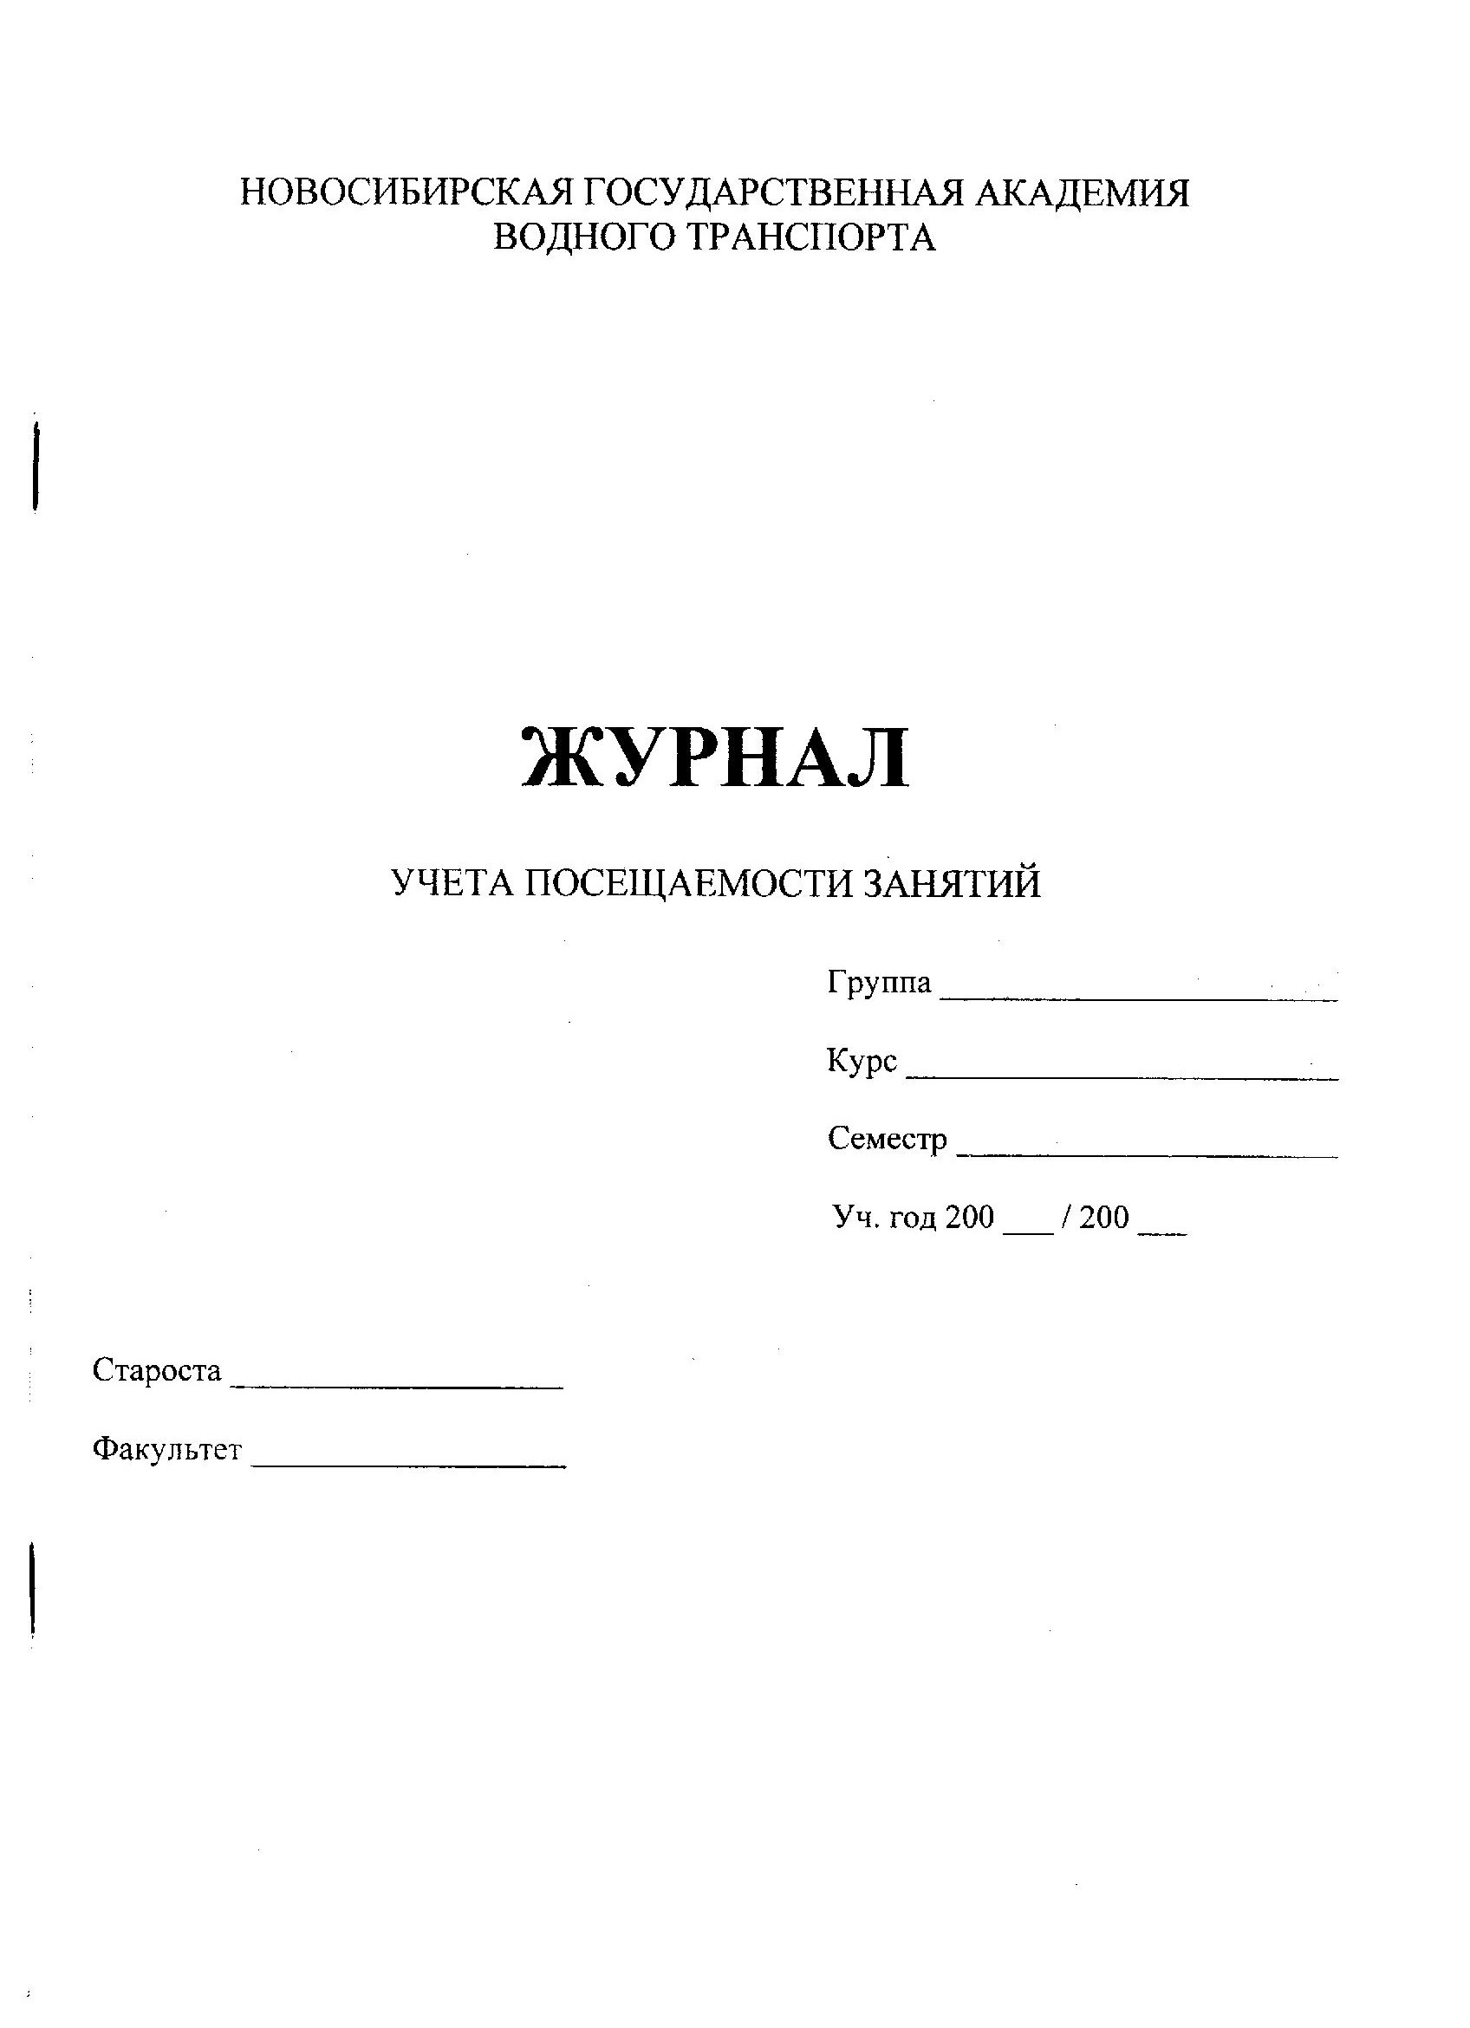
ПРИЛОЖЕНИЕ А
(продолжение)
Форма содержания журнала учета посещаемости студентов
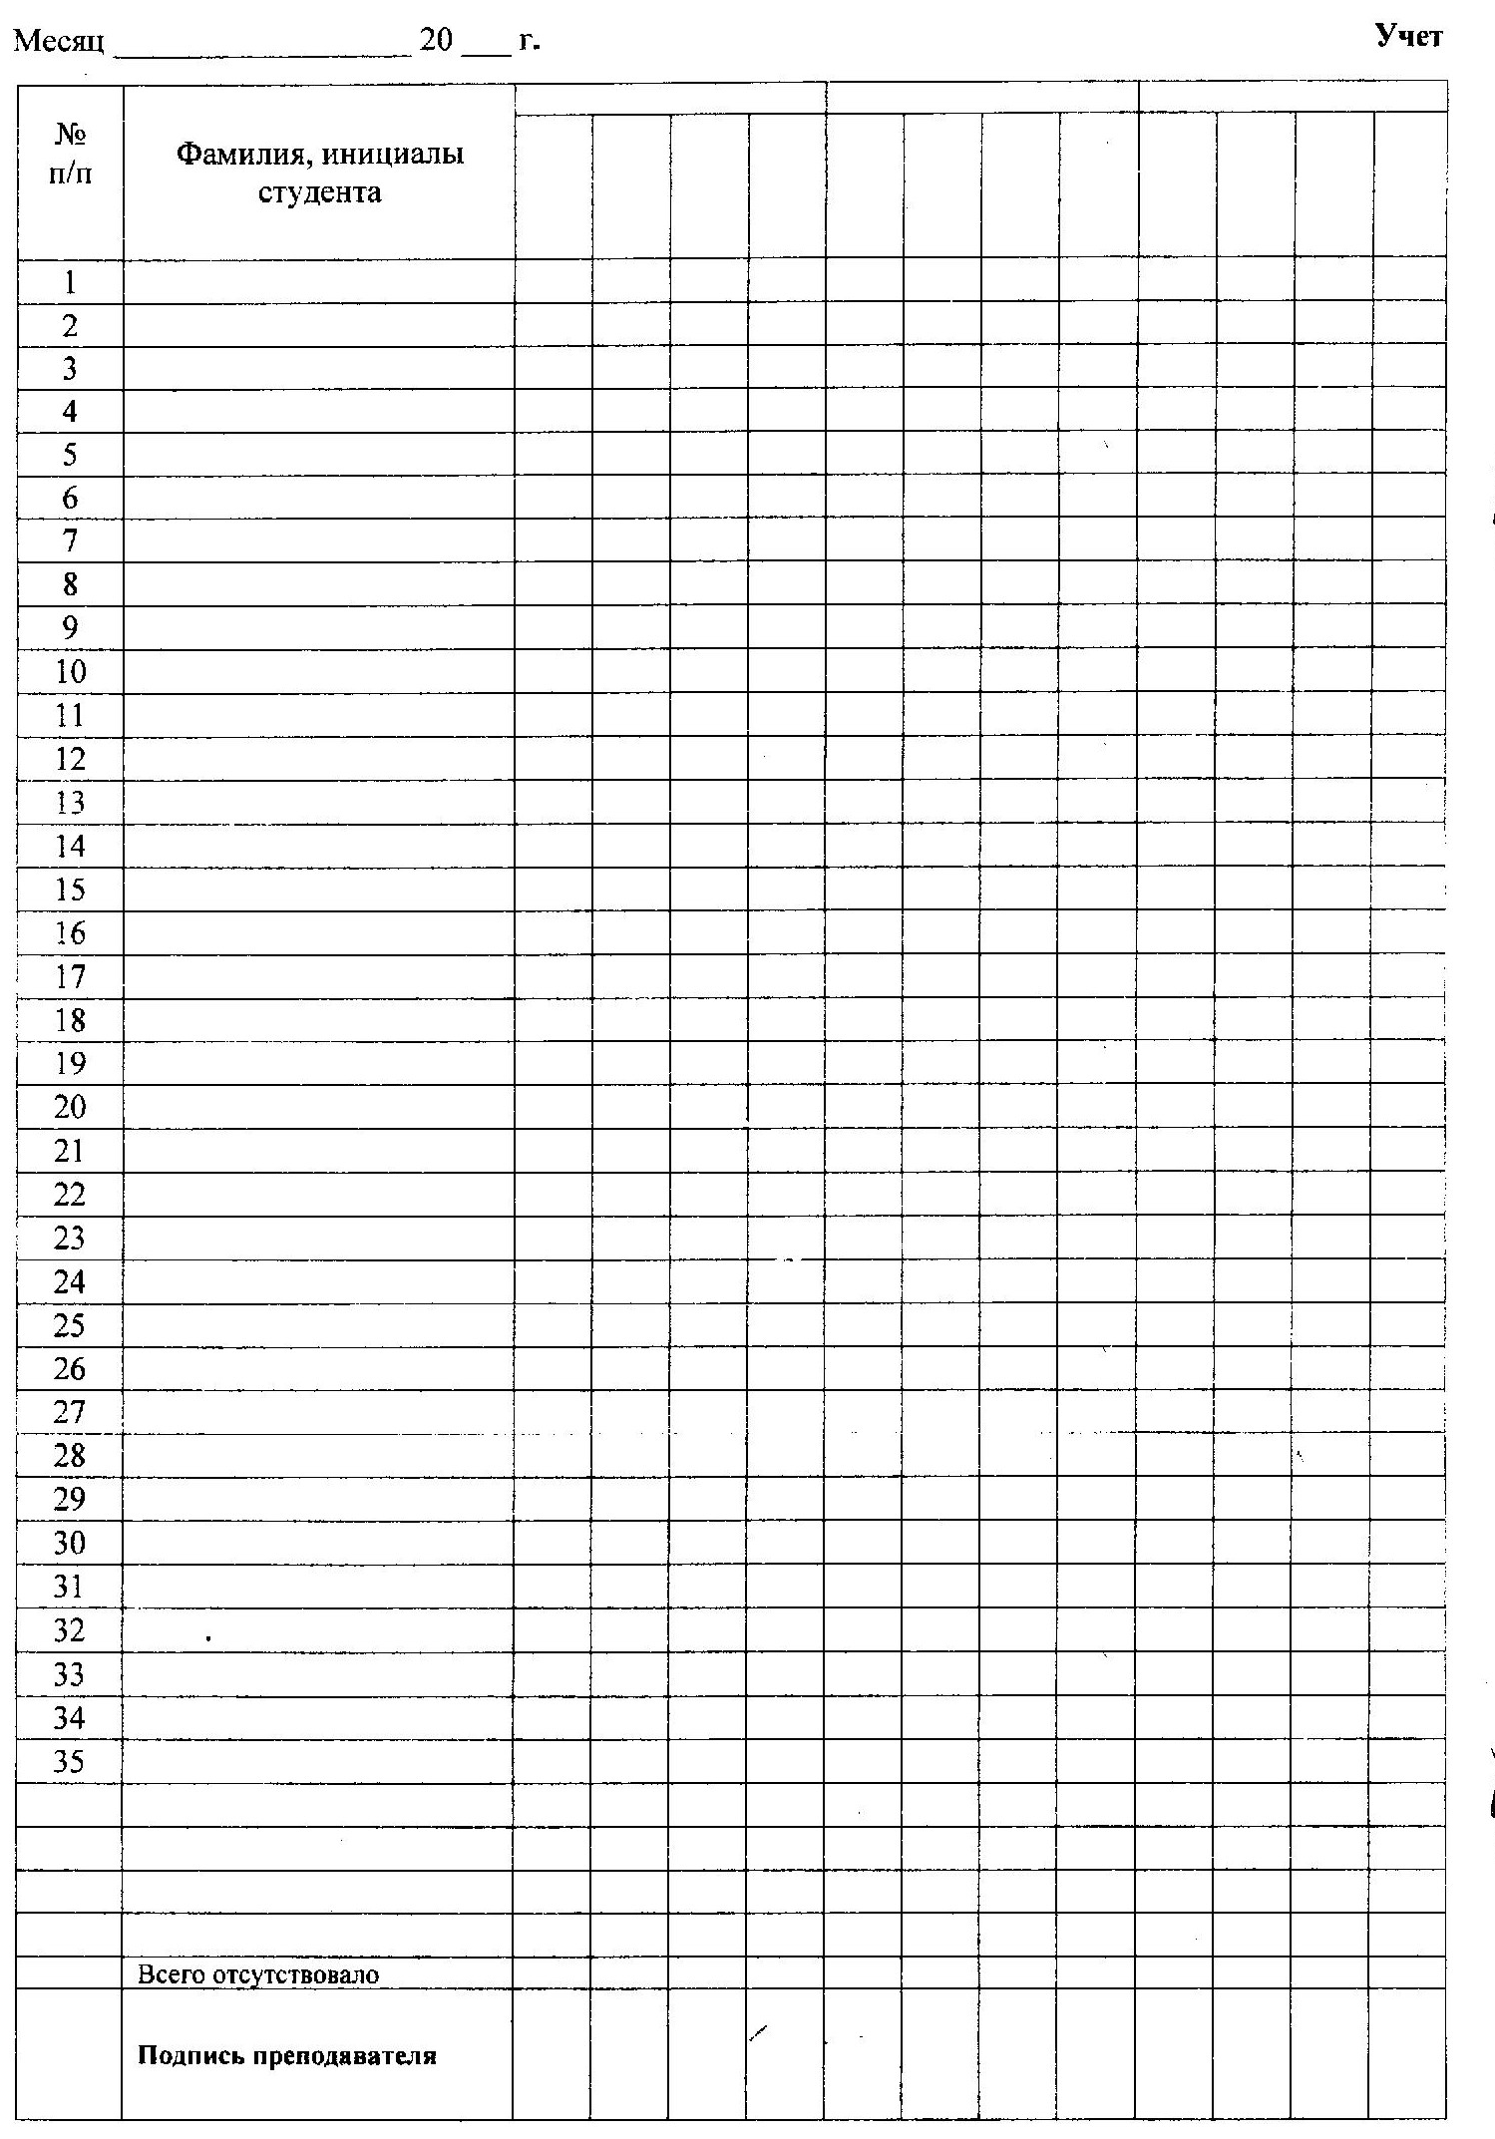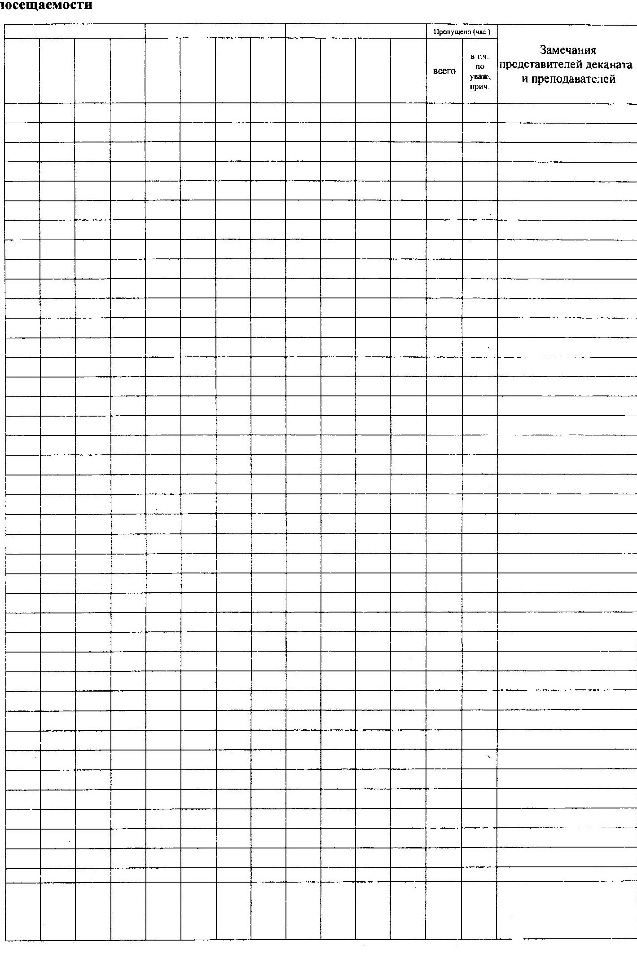

Приложение Б
(рекомендуемое)
Форма экрана посещаемости занятий

Экран посещаемости группы _______

Ф.И.О. | Порядковый номер недели
Ф.И.О. | 1 | 2 | 3 | 4 | 5 | 6 | 7 | 8 | 9 | 10 | 11 | 12 | 13 | 14 | 15 | 16 | 17 | 18

Приложение В
(рекомендуемое)
Форма ведомости результатов контрольной недели
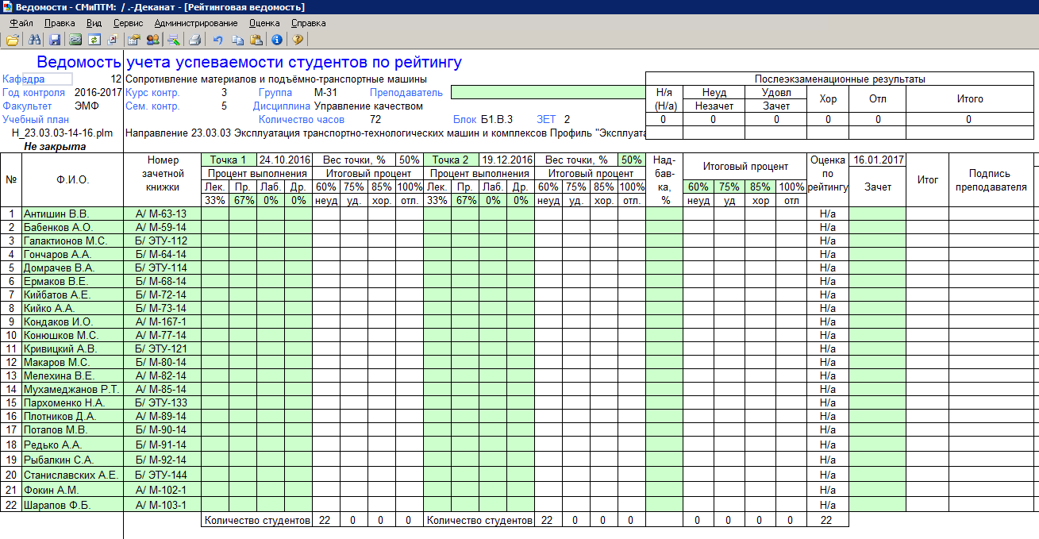

Приложение Г
(обязательное)
Форма зачетно-экзаменационной ведомости
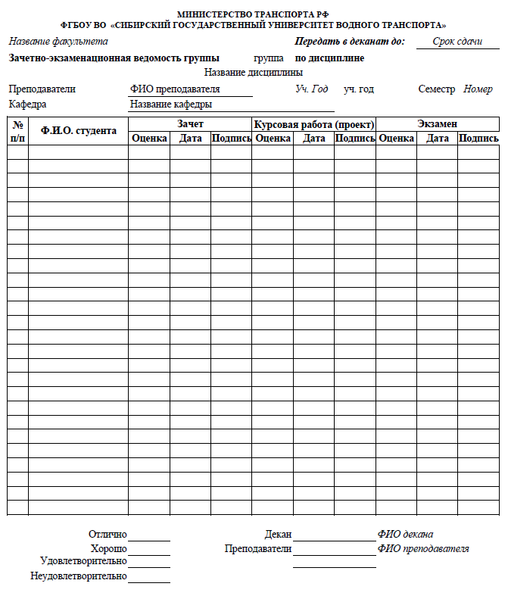
Приложение Д
(рекомендуемое)
Инструкция по заполнению электронных ведомостей
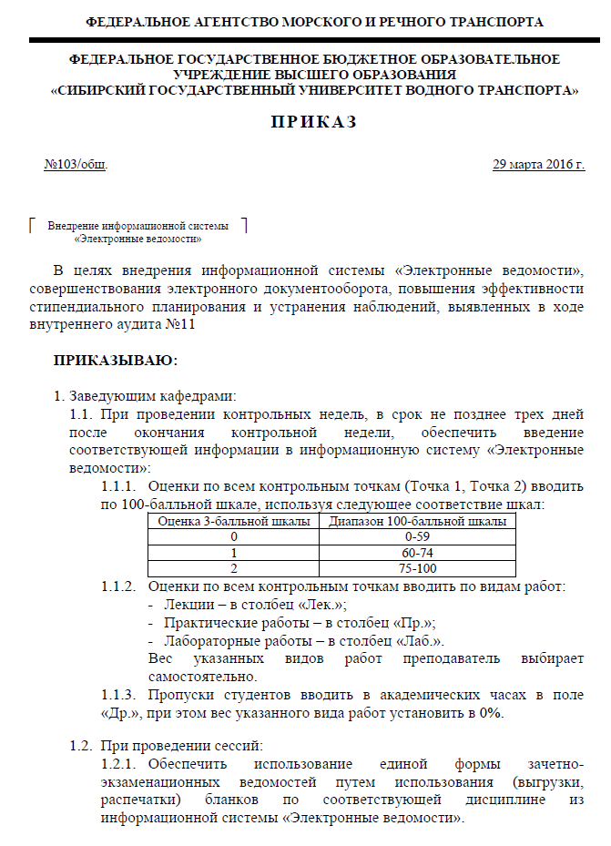
Приложение Д (продолжение)
(рекомендуемое)
Инструкция по заполнению электронных ведомостей
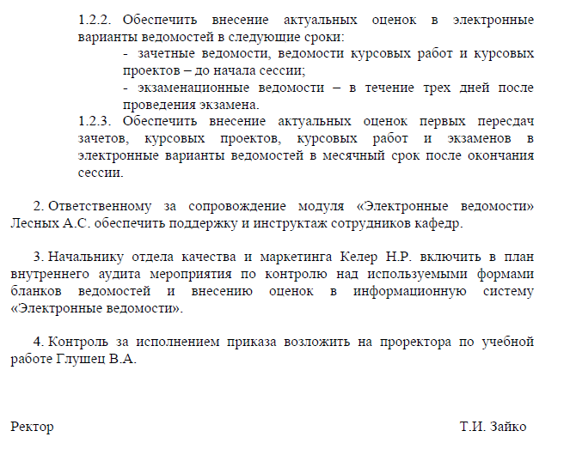

Приложение Е
(рекомендуемое)
Сводная зачетно-экзаменационная ведомость
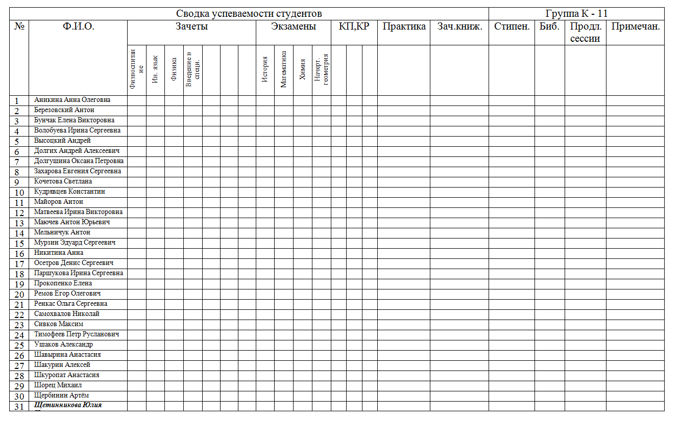

Приложение Ж
(рекомендуемое)
Форма журнала приема курсовых и дипломных работ студентов

Вид работы | Дата сдачи | Группа | ФИО студента | Подпись преподавателя | Подпись ответственного за хранение

БИБЛИОГРАФИЧЕСКИЕ ССЫЛКИ
- О нормах времени для планирования работы профессорско-преподавательского состава по программам высшего образования - программам бакалавриата, программам специалитета, программам магистратуры, программам подготовки научно-педагогических кадров в аспирантуре в ФГБОУ ВО «Сибирский государственный университет водного транспорта» / Положение СГУВТ – утверждено Ученым советом (протокол 11 от 20.06.2016).
- Об обучении по индивидуальному учебному плану / Положение СГУВТ – утверждено Ученым советом (протокол №3 от 02.11.2015.).
- О порядке прекращения образовательных отношений и восстановления обучающихся в ФБОУ ВПО «Новосибирская государственная академия водного транспорта» / Положение СГУВТ – утверждено Ученым советом (протокол №8 от 12.05.2014)
- О порядке проведения Государственной итоговой аттестации по образовательным программам высшего образования - программам бакалавриата, программам специалитета и программам магистратуры в Федеральном государственном бюджетном образовательном учреждении высшего образования «Сибирский государственный университет водного транспорта» / Положение СГУВТ – утверждено Ученым советом (протокол №11 от 20.06.2016г.)

